Adrianna Janiak
Dokument rozpowszechniany na licencji CC BY-SA 3.0
Problem lokalizacji – metoda środka ciężkości
NA PRZYKŁADZIE QGIS 3.18
wer. 2022.02.07

Spis treści
1. Wstęp 3
2. Opis problemu 3
3. Schemat postępowania 3
3.1. Wczytanie danych (warstw) 3
3.2. Filtrowanie 5
3.3. Etykiety danych 7
3.4. Metoda środka ciężkości bez określania wielkości popytu 8
3.5. Metoda środka ciężkości z uwzględnieniem zróżnicowanego popytu 11

Wstęp

W niniejszym samouczku zostanie przedstawiony schemat poszukiwania optymalnej lokalizacji magazynu zaopatrującego założone punkty sprzedaży. Do określenia lokalizacji tego magazynu zostanie wykorzystana metoda środka ciężkości. Jest to jedna z najprostszych metod, uwzględniająca lokalizację miejsc powstawania popytu, koszty transportu (wzajemne odległości) oraz wielkość popytu w poszczególnych punktach sprzedaży.
Zadania przedstawione w samouczku zostały zrealizowane przy wykorzystaniu danych pochodzących ze strony Głównego Urzędu Geodezji i Kartografii gugik.gov.pl. Wykorzystano pliki PRNG_miejscowosci (zawierającego warstwę punktową miejscowości na terenie Polski) oraz wojewodztwa (warstwa przedstawiająca obszar Polski z podziałem na województwa). Dane udostępniane są bezpłatnie.

Opis problemu

Zadanie polega na znalezieniu optymalnej lokalizacji magazynu dla 5 punktów sprzedaży znajdujących się w:
- Poznaniu,
- Warszawie,
- Opolu,
- Krakowie,
- Wrocławiu.
Dla porównania działania metody środka ciężkości, rozwiązanie problemu zostanie przedstawione w dwóch wariantach:
- bez uwzględnienia wielkości popytu w poszczególnych lokalizacjach,
- z uwzględnieniem wielkości popytu określonych dla poszczególnych lokalizacji.

Schemat postępowania

Wczytanie danych (warstw)

Po pobraniu potrzebnych danych na dysk komputera należy wczytać je do nowoutworzonego projektu. Jednym ze sposobów zaimportowania potrzebnych danych jest skorzystanie z zakładki menu głównego WARSTWA i wybranie opcji: Dodaj warstwę wektorową.
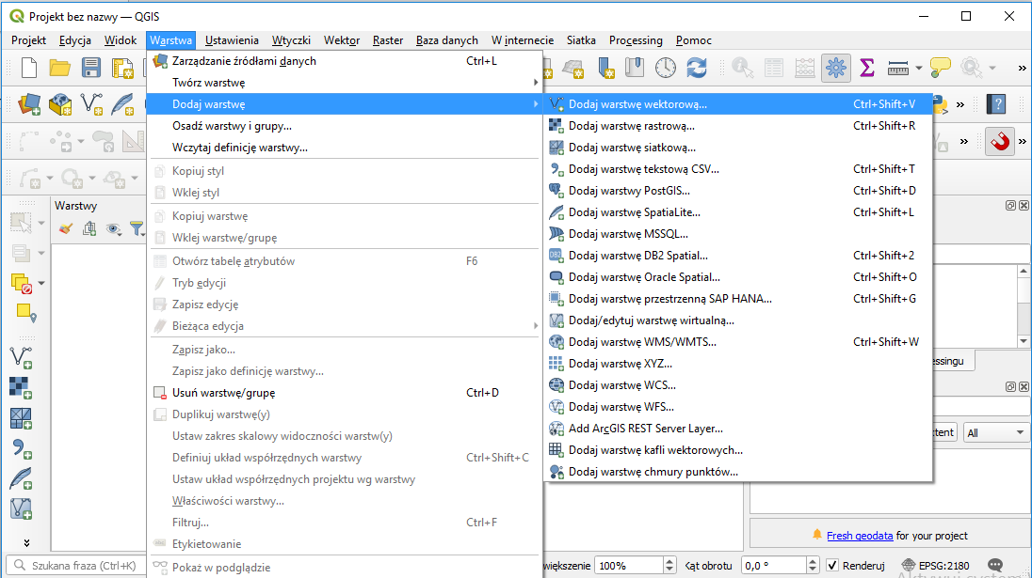

Następnie w pojawiającym się okienku, w miejscu Dane wektorowe należy wpisać ścieżkę dostępu do pobranego pliku z rozszerzeniem .shp. Cały proces należy wykonać dla obu pobranych plików (warstw).
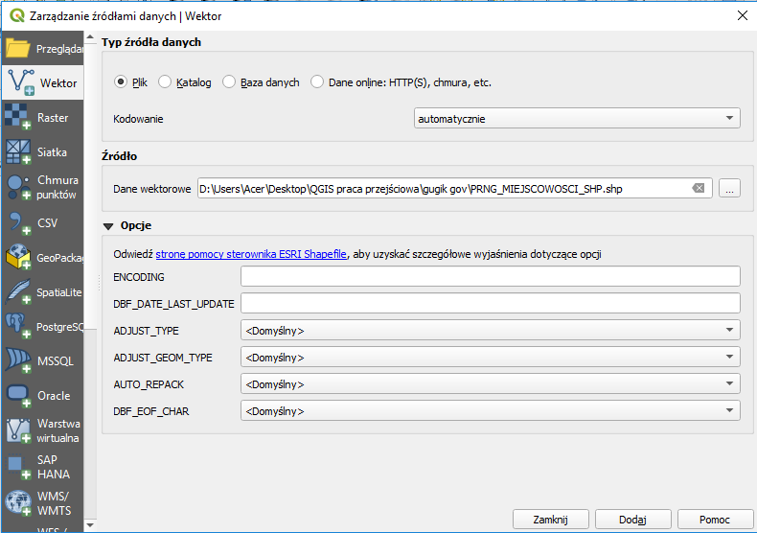

W ten sposób powinno się uzyskać następujący efekt (dwóch warstw nałożonych na siebie):
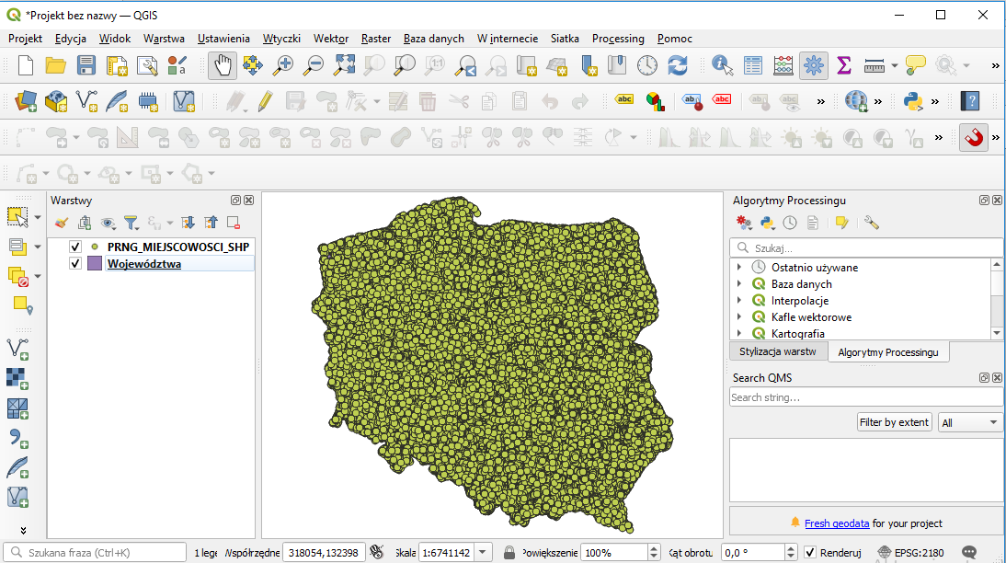

Filtrowanie
Zaimportowana warstwa zawierająca miejscowości położone na terenie Polski, uwzględnia zbyt wiele obiektów. Na potrzeby rozpatrywanego problemu, zostaną wykorzystane tylko założone w opisie problemu miejscowości. Aby nie zaciemniać widoku, należy wykonać filtrowanie w obrębie tej warstwy, tak aby pozostawić na mapie tylko interesujące nas obiekty. Jednym ze sposobów wykonania tej czynności jest wybranie warstwy miejscowosci i przez kliknięcie prawym przyciskiem myszy wybranie opcji Filtruj.
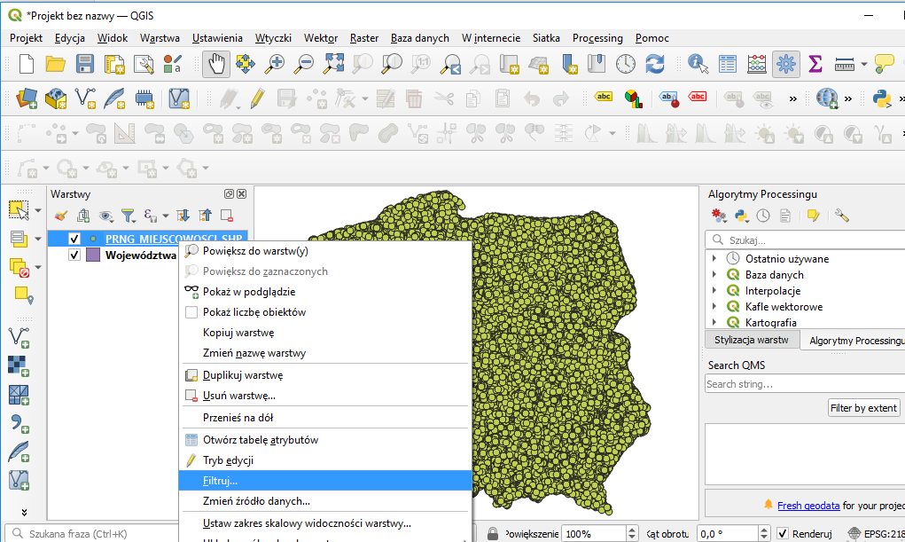
Aby uzyskać pożądane dane w kreatorze zapytań należy wpisać formułę (warunki), która powinna być spełniona, aby odpowiednie miejscowości zostały wyświetlone. W tym celu wykorzystano warunki:
- miejscowość musi być miastem,
- nazwa miejscowości musi znajdować się w zbiorze określonych nazw.
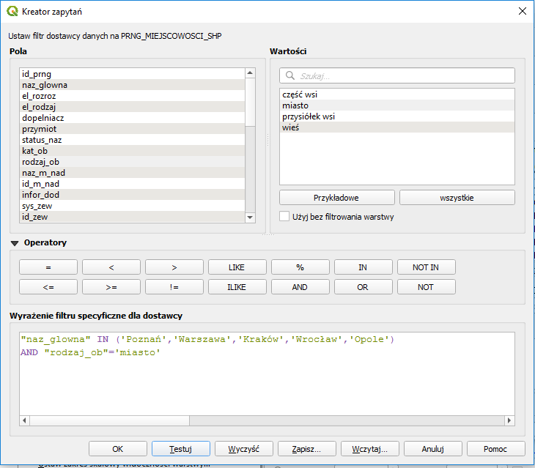
"naz_glowna" IN ('Poznań','Warszawa','Kraków','Wrocław','Opole') AND "rodzaj_ob"='miasto'
W ten sposób, po zatwierdzeniu filtrowania uzyskano założony efekt. Uzyskana warstwa zawiera już tylko lokalizacje zakładanych miejsc sprzedaży (miejsc powstawania popytu).
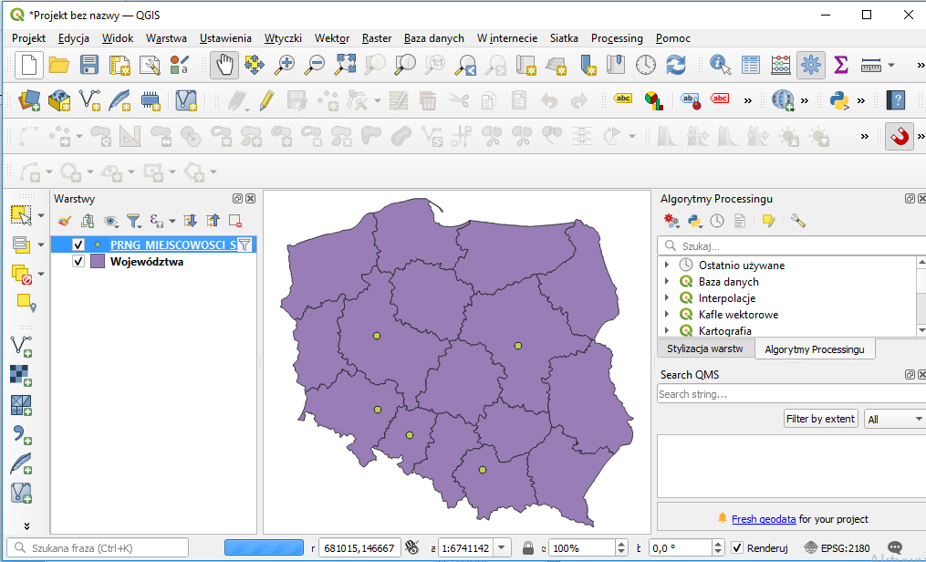

Etykiety danych
Następnym krokiem, w celu zwiększenia czytelności mapy, jest dodanie etykiet opisujących, w naszym przypadku, nazwy miejscowości (lokalizacji punktów sprzedaży).
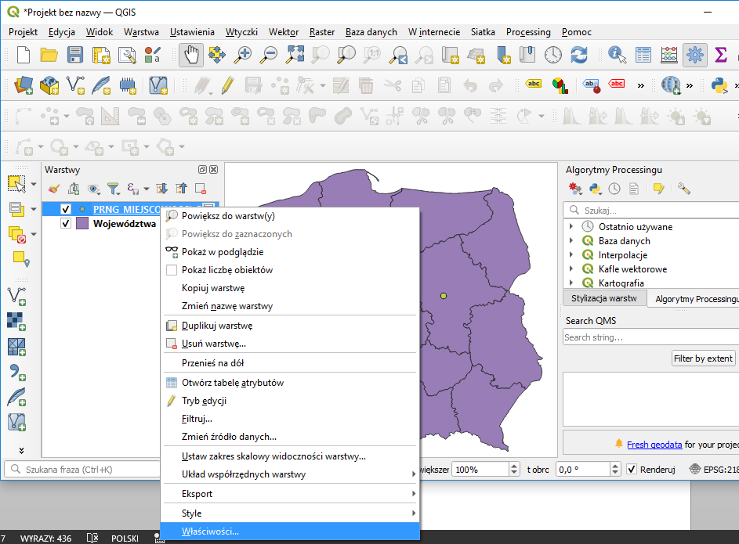
Następnie w oknie Właściwości warstwy w podzakładce Etykiety, należy wskazać rodzaj etykiet (Proste etykiety) oraz określić odpowiednie parametry, np. w sposób przedstawiony poniżej.
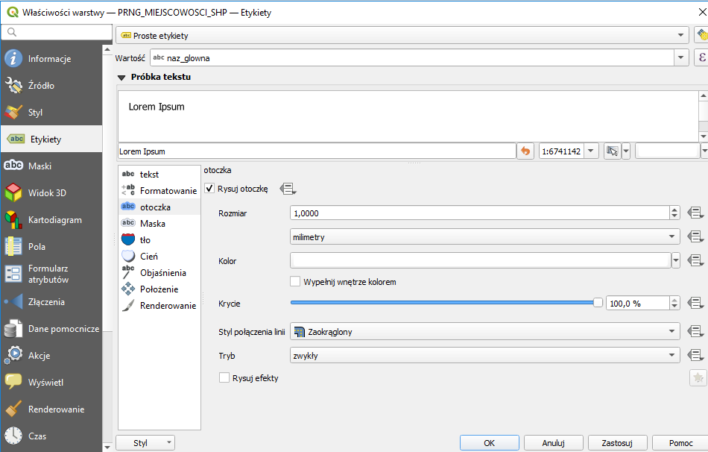

Metoda środka ciężkości bez określania wielkości popytu
Po odpowiednim wstępnym przygotowaniu danych, można przystąpić do określenia lokalizacji magazynu, bez uwzględniania zróżnicowanego popytu w poszczególnych miejscach sprzedaży – zakładamy, że w każdym z 5 przyjętych punktów, popyt ma jednakową wartość. W programie QGIS znajduje się wbudowana funkcja określająca środek ciężkości wybranych obiektów, dlatego nie ma potrzeby tworzenia własnych wtyczek/programów.
Aby wykorzystać wbudowany algorytm Metody środka ciężkości należy skorzystać z zakładki Algorytmy processingu i w zakładce Wektor-analiza wybrać opcję Środek ciężkości.
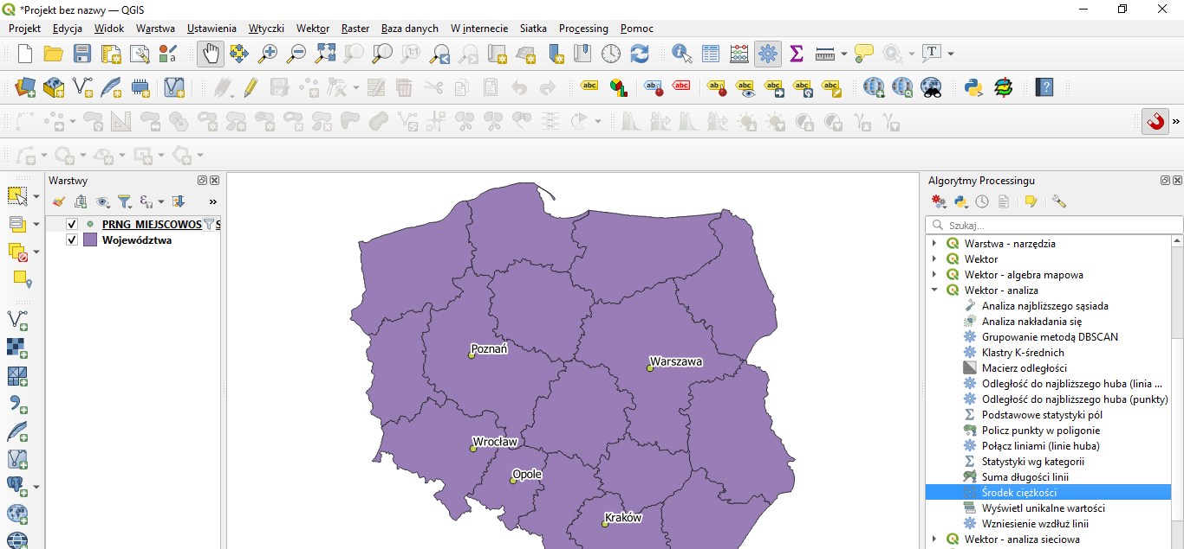

W oknie Środek ciężkości należy wybrać warstwę, dla której chcemy określić środek ciężkości. W tym przypadku jest to warstwa miejscowosci.
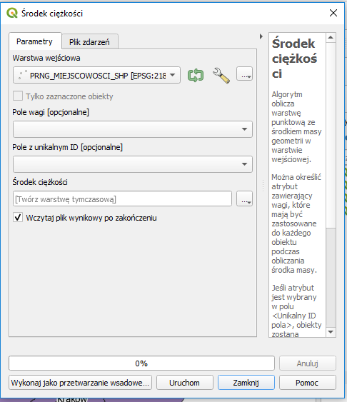
Po uruchomieniu tej funkcji zostaje utworzona nowa warstwa o nazwie środek_cieżkości, a na mapie zostaje zaznaczona lokalizacja punktu będącego środkiem ciężkości dla przyjętych parametrów.
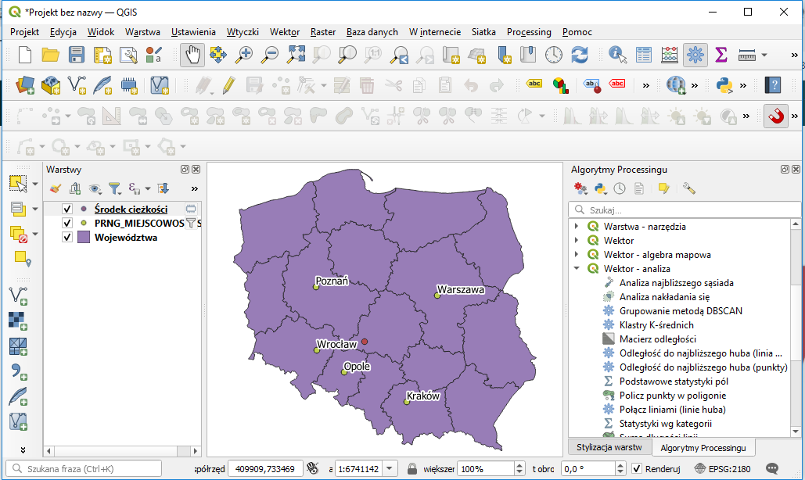
Po skorzystaniu z funkcji informacje o obiekcie, można wyznaczyć dokładną lokalizację wyznaczonego punktu.
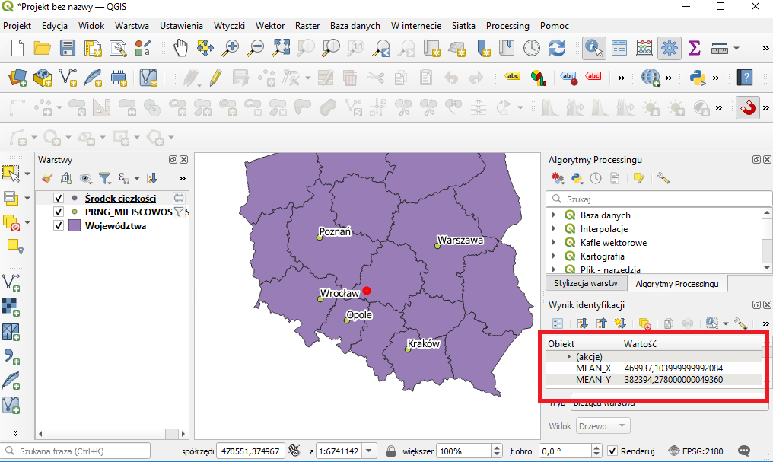
Aby poznać nazwę miejscowości, w której lokalizacji wyznaczono środek ciężkości, można kolejny raz skorzystać z warstwy miejscowosci oraz funkcji geoprocessingu Odległość do najbliższego huba (punkty), z następującymi parametrami:
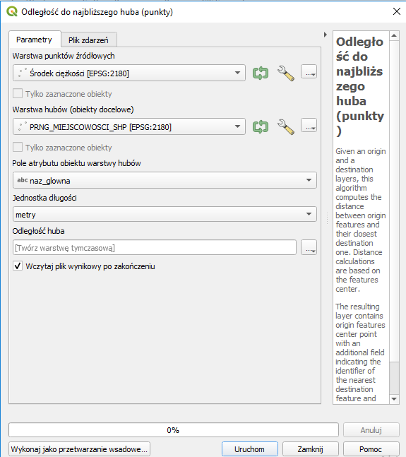
Po wykonaniu tego kroku oraz dodaniu odpowiedniej etykiety danych, uzyskujemy końcowy rezultat, wskazujący na miejscowość Adamki, jako potencjalne miejsce lokalizacji magazynu.
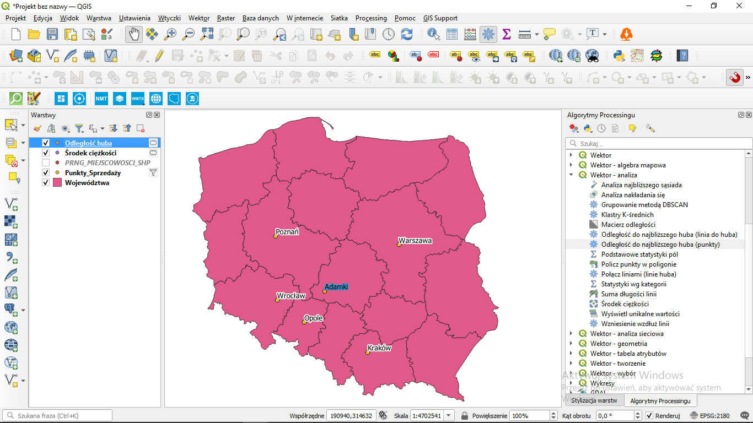

Metoda środka ciężkości z uwzględnieniem zróżnicowanego popytu
W celu uwzględnienia zróżnicowanego popytu w poszczególnych lokalizacjach (punktach sprzedażowych), należy w tabeli atrybutów warstwy odbiorcy dodać pole (kolumnę) wskazującą na wielkość tego popytu w danych punktach sprzedażowych.
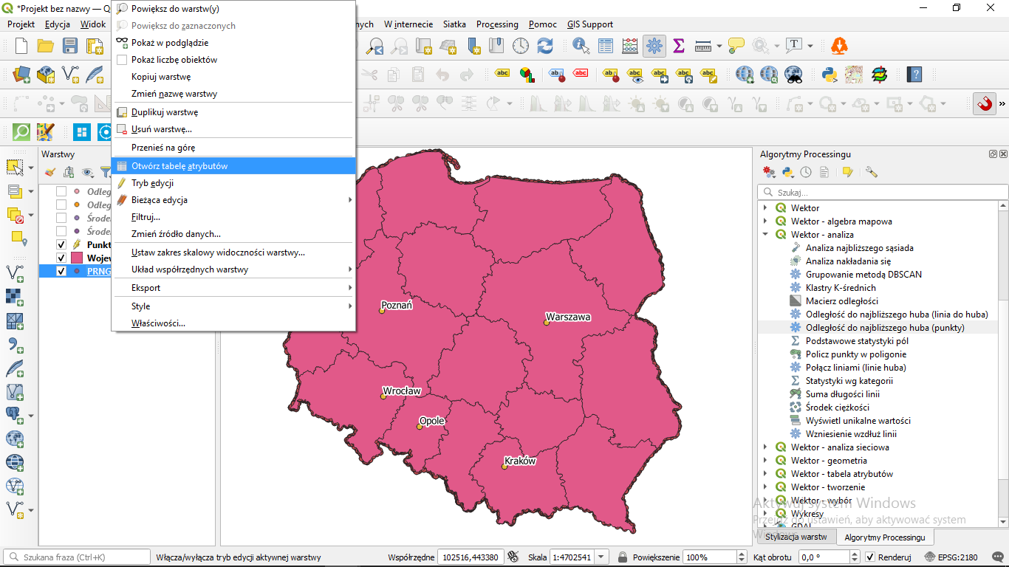
Następnie należy przełączyć okno na tryb edycji oraz wybrać opcję Dodaj nowy atrybut.
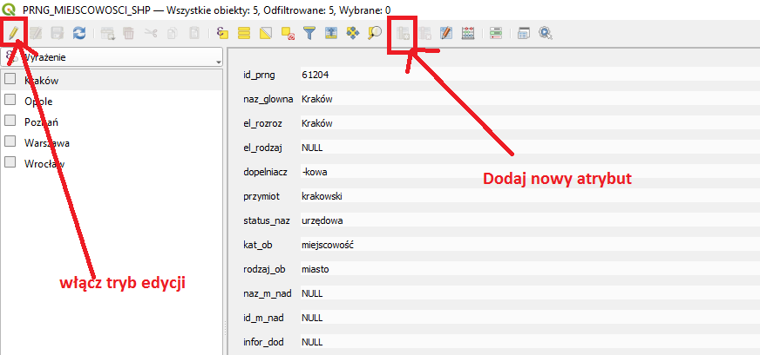
Następnie należy ustawić parametry atrybutu, typ danych, nazwę oraz wielkość. Istnieje również możliwość dodania komentarza wyjaśniającego zawartość atrybutu.
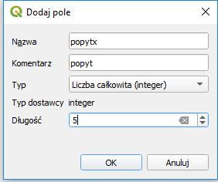
Po dodaniu tego atrybutu, dla każdego punktu znajdującego się w danej warstwie, została stworzona możliwość określenia jego popytu. Dla poszczególnych lokalizacji przyporządkowano następujące wielkości popytu:
- Poznań (125 j.m.),
- Kraków (50 j.m.),
- Warszawa (295 j.m.),
- Opole (60 j.m.),
- Wrocław (95 j.m.).
Następnie ponownie skorzystano z wbudowanej funkcji Środek ciężkości, z tym, że w parametrach okna Środek ciężkości w opcjonalnym miejscu Pole wagi przekazano atrybut popytx. Pozwala to uwzględnić wielkość popytu w każdej z rozpatrywanych lokalizacji.
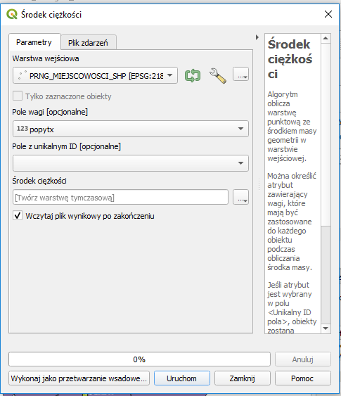

Po uzyskaniu środka ciężkości uwzględniającego zróżnicowany popyt, ponownie należy skorzystać z funkcji geoprocessingu: Odległość do najbliższego huba (punkty), z następującymi parametrami:
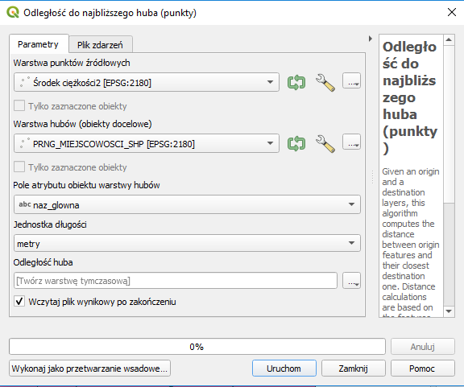
W ten sposób (po dodaniu etykiet i odpowiedniej stylizacji warstw) uzyskano końcowy rezultat – potencjalną lokalizację (miejscowość Gosiów) magazynu przy uwzględnieniu wielkości popytu w każdym z punktów sprzedaży.
